Юзабилити-аудит сайта: полный гид + примеры
Представьте ситуацию: клиенту нужен товар, который есть в вашем интернет-магазине, и цена его устраивает, но он уходит без покупки, а вы не получаете денег… Почему так происходит? Ответ на этот вопрос могут дать профессионалы в области юзабилити и такой метод как юзабилити-аудит сайта.
Используя знания о взаимодействии человека и компьютера, психологии и физиологии восприятия смысловой и визуальной информации, такие специалисты обнаруживают узкие места на сайте, точки снижения конверсии.
Все эти вопросы касаются сферы юзабилити и решаются при помощи юзабилити-аудита.

Что такое юзабилити и почему это важно
Юзабилити — это степень, с которой веб-сайт может быть использован определенными пользователями для достижения определенных целей в определенном контексте использования с должной эффективностью, продуктивностью и удовлетворенностью.
(п.3.1.1 Международного стандарта ISO 9241-11-2018)
Юзабилити измеряется критериями, оптимизация которых позволяет повысить конверсию посетителей в покупатели, сделать взаимодействие потенциального клиента с сайтом максимально эффективным как для самого клиента, так и для бизнеса.
Помимо стандартных критериев типа “посещаемость веб-сайта”, ”среднее время, проводимое посетителями на сайте”, “коэффициент конверсии посетителей в покупатели” и т.п. есть ещё и другие очень важные критерии, о которых обычно не говорят веб-разработчики и которые не фиксируют в системах веб-статистики. Но именно от них зависит успех вашего сайта.

- Среднее время, которое требуется пользователю для достижения своей цели на веб-сайте.
- Количество ошибок, которые совершают пользователи при достижении своих целей на вашем веб-сайте.
- Скорость обучения на вашем веб-сайте.
- Запоминаемость.
- Степень удовлетворенности пользователей от взаимодействия с веб-сайтом и другие.
Для измерения указанных показателей существуют инструменты и методы: юзабилити-аудит или юзабилити-экспертиза, юзабилити-тестирование, проведение опросов и анкетирований, фокус-группы и другие.
Сегодня мы подробно рассмотрим юзабилити-аудит или юзабилити-экспертизу, которые по сути являются синонимами.
Юзабилити-аудит — это экспертный анализ существующего интерфейса, или прототипа сайта, или приложения, который выявляет основные проблемы, возникающие у пользователя при взаимодействии с ним.

- Узнать, есть ли возможность увеличения дохода за счет улучшения сайта.
- Увидеть точки снижения конверсии и узнать, почему клиенты уходят.
- Составить список проблем с приоритетами и рекомендации, как их устранить.
- Получить план развития вашего сайта.
- Сократить количество ушедших без покупки клиентов.

Юзабилити-аудит или юзабилити-экспертиза становятся все более востребованной и популярной услугой, и многие компании предлагают её для своих клиентов в купе с остальными своими услугами. К сожалению, пока еще на рынке много некачественных предложений, которые вы сами сможете легко распознать, когда прочитаете ниже, как это нужно делать качественно и правильно.
Главным отличием грамотного подхода, если сказать кратко, является, во-первых, анализ интерфейса по принципу “для каждого кластера ЦА проверить эффективность решения задач с учетом всех их потребностей”. А во-вторых, анализ должен касаться не столько внешнего вида, сколько логики взаимодействия каждого кластера ЦА с интерфейсом и учитывать психофизиологические особенности восприятия пользователей.

1. Внутрикорпоративное исследование и анализ статистики
В первую очередь эксперту нужно выяснить бизнес-цели веб-сайта с приоритетами, список ожидаемых целевых действий клиентов
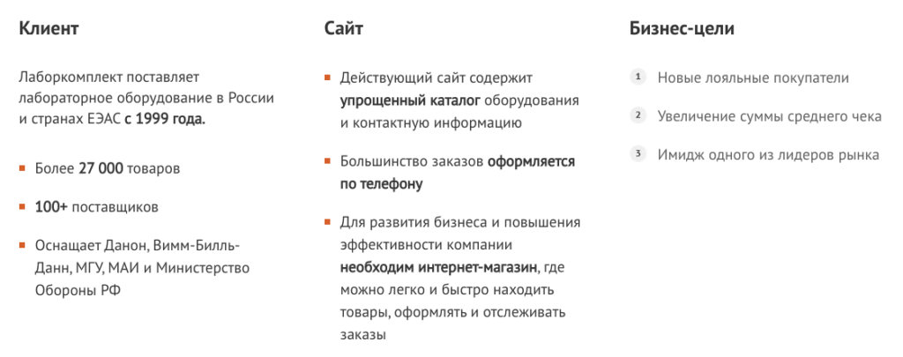
На внутрикорпоративное исследование обычно уходит 2-3 дня.
Далее эксперту нужно пообщаться с самими клиентами из разных кластеров, чтобы лучше понять их цели, интересы, потребности и ожидания от взаимодействия с сайтом, а также определить их характеристики типа пол, возраст, уровень компьютерной и интернет-грамотности, уровень знаний в предметной области и пр. Именно этот этап чаще всего пропускают при некачественном проведении юзабилити-аудита.

2. Описание кластеров целевой аудитории, цели и потребности
Далее эксперту нужно составить подробное описание целевой аудитории с делением на кластеры, где каждый кластер должен представлять отдельную группу клиентов, у которых схожие цели на сайте и способы их достижения.
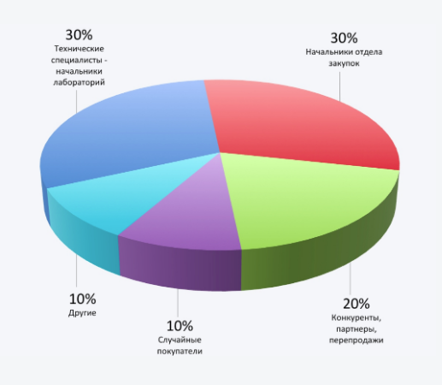
Кейс “Лаборкомплект”. Деление ЦА.
Для того чтобы составить подробное описание ЦА, эксперту нужно вначале пообщаться с представителями компании, которые хорошо знают целевую аудиторию. Это могут быть сотрудники отдела продаж, сотрудники колл-центра и сотрудники отдела поддержки клиентов.
Для того чтобы составить подробное описание ЦА, нужно с одной стороны пообщаться с представителями компании, которые хорошо знают целевую аудиторию, а с другой стороны нужно пообщаться с самими клиентами из разных кластеров, чтобы лучше понять их цели, интересы, потребности и ожидания от взаимодействия с сайтом.
На этом этапе мы рекомендуем проводить пользовательские исследования. Для этого можно использовать количественные и качественные методы исследований такие, как Анкетирование или Глубинные интервью.
Обычно мы рекомендуем проводить серию интервью в случае, когда у компании мало информации о клиентах и требуется более глубинное понимание целей и мотивов пользователей. Если же у компании есть базовое понимание своей целевой аудитории и необходимо проверить статистически ряд гипотез, мы рекомендуем проводить Анкетирование. Это обычно занимает 1-2 недели в зависимости от выбранного метода.
Также эксперту нужно изучить статистику сайта, посмотреть данные по половозрастному делению ЦА, географическое распределение ЦА, интересы ЦА и другие параметры.
После этого нужно проанализировать всю собранную информацию и описать каждый кластер целевой аудитории. Мы рекомендуем воспользоваться для этого методом “Синтеза персонажей”.
Метод синтеза персонажей позволяет создать архетипы пользователей, которые были выявлены в процессе исследования. Персонажи обобщают в себе модели поведения и нужды многих людей. Набор персонажей позволяет охватить всю аудиторию пользователей веб-сайта.
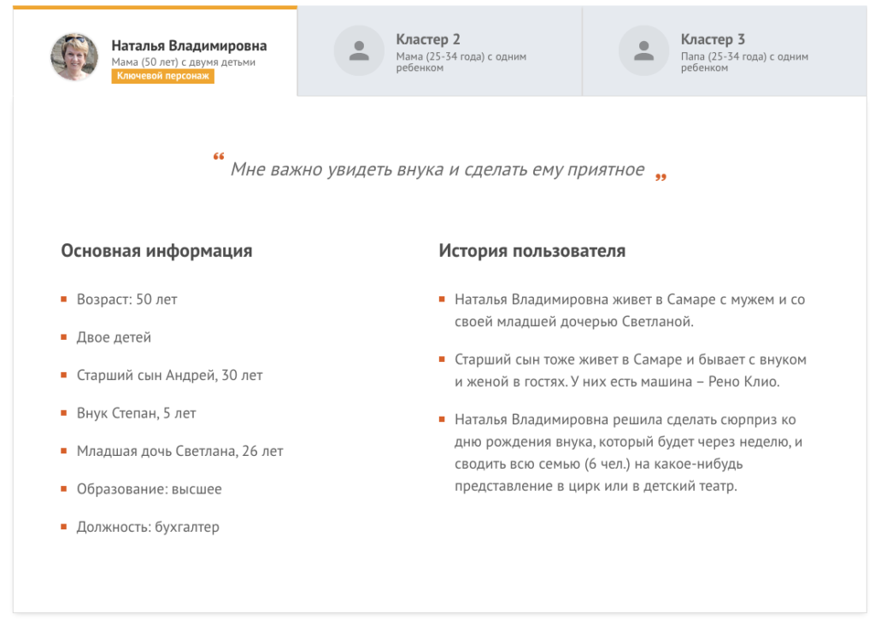
Пример краткого описания персонажа для юзабилити-аудита из кейса “Росгосцирк” – сайт цирка.
Хорошее описание персонажа включает в себя:
- Цели персонажа
- Потребности
- Социальное положение
- Описание рабочего процесса
- Описание окружения
- Уровень знаний в предметной области
- Неудовлетворённости и ожидания
- Описание его личной истории
Далее эксперту нужно описать цели, потребности, вопросы и ожидания каждого кластера ЦА при взаимодействии с сайтом. Эта информация также собирается на этапе проведения интервью с представителями компании и во время проведения пользовательского исследования.
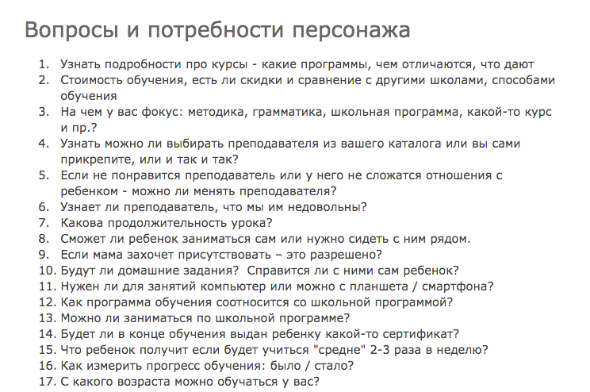
Пример фрагмента описания потребностей и вопросов персонажа для юзабилити-аудита из кейса “НоваКид” – сервис обучения детей английскому языку.

3. Разработка сценариев для юзабилити-аудита
При проведении юзабилити-аудита эксперт представляет себя одним из представителей ЦА – одним из персонажей – и проверяет, насколько успешно этот персонаж может решить свои задачи на сайте и найти ответы на свои вопросы.
Для этого ему нужно составить список задач для каждого персонажа, которые он хотел бы решить на сайте и по ним составить сценарии для проведения юзабилити-аудита.
Пример списка сценариев для юзабилити-аудита интернет-магазина:
- Первое знакомство с сайтом (выяснение туда ли попал клиент, есть ли тут нужные товары и как найти то, что нужно).
- Поиск определенного товара (когда клиент точно знает, что ему нужно купить).
- Поиск товара по заданным критериям (например “вейдерсы определенного бренда” или “вейдерсы не дороже определенной суммы”).
- Принятие решения о покупке именно в этом интернет-магазине (посмотреть отзывы, узнать про условия покупки, гарантии и пр., проверить факторы доверия).
- Выяснение условий оплаты и доставки до оформления заказа.
- Заказ товара.
- Положительный отзыв о товаре, магазине после покупки.
На описание ЦА и разработку сценариев для юзабилити-аудита обычно уходит 2-3 дня.

Проведение юзабилити-аудита
Эксперт берет по очереди каждого персонажа и старается решить те же задачи, которые есть у этого персонажа, учитывая его возможности и ограничения, следуя сценарию юзабилити-аудита. При этом эксперт описывает свой опыт глазами выбранного персонажа. Также эксперт описывает все обнаруженные проблемы при решении задач и даёт им оценку.
Юзабилити-аудит должен осуществляться с учетом каждого кластера вашей целевой аудитории, целей и потребностей именно ваших посетителей, иначе он будет не эффективен!
Из статистики эксперт узнает типичную среду использования сайта: разрешение экрана, операционную систему, браузер и использует именно эту среду для проведения юзабилити-аудита.
Существует множество методик для оценки качества юзабилити-характеристик сайта: от чек-листов до оценок по разным шкалам.

Примеры методик для оценки качества юзабилити-характеристик сайта
Приведу несколько примеров:

Наиболее неформальный метод, в котором несколько юзабилити-специалистов проводят оценку интерфейса продукта на соответствие набору эвристик.

Вариант, в котором экспертов попросят оценить относительное удобство использования двух (или более) вариантов дизайна в количественном измерении (как правило, ожидается оценка эффективности работы пользователя).

Более подробный метод, который базируется на когнитивной модели обучения. Этот метод позволяет разбить все задачи пользователя на отдельные шаги и проанализировать, насколько удобно и понятно переходить от одного шага решения задачи к другому.

На общей встрече разработчиков, юзабилити-специалистов и пользователей все вместе разбирают сценарий выполнения задачи и обсуждают каждый шаг и каждый элемент интерфейса. В этом методе необходимо определить пользователей, их цели, задачи и сценарии.

Этот метод описывает последовательность функций, используемых для выполнения основных задач, проверяет слишком длинные последовательности на предмет их сокращения. Сокращению подлежат слишком громоздкие шаги, шаги, неестественные для пользователя, и шаги, которые требуют обширных знаний / опыта для того, чтобы оценить предлагаемый набор функций.

Проектировщики, которые работают над несколькими разными продуктами в компании проверяют интерфейс, чтобы обнаружить и использовать одни и те же паттерны для решения одних и тех же задач.

Эксперт по стандартам проводит инспекцию всего интерфейса продукта на соответствие стандартам пользовательского интерфейса компании, стандартам индустрии или стандартам, разработанным для данного продукта.

Проектировщик и его коллеги проводят экспертизу выполнения каждой задачи в интерфейсе и выявляют слабые места, где теряется производительность работы пользователя.
Как и в методе Pluralistic Wolkthrough, необходимо определить пользователей, их цели, задачи и сценарии.

Юзабилити-аудит методом ЭПАК
Для оценки качества юзабилити-характеристик сайта мы используем собственный метод юзабилити-адита “ЭПАК”, который базируется на сценариях и позволяет оценить качество взаимодействия клиентов с сайтом по 12 шкалам в 4 категориях.
Ошибки классифицируются по четырем основным категориям:
- Элемент пользовательского интерфейса веб-сайта: (текст, графика, навигация, форма ввода или элемент управления);
- Правило проектирования: (информационная ясность, визуальная ясность, корректность, единообразие, минимализм и обоснованность);
- Аспект взаимодействия пользователей с веб-сайтом, на который влияет ошибка: (поддержка задач пользователя, ощущение контроля и свободы действий, обратная связь, предотвращение и обработка ошибок);
- Критичность выявленной ошибки (высокий, средний, низкий).
Наш эксперт принимает решение о проблемах на сайте на основе данных исследования целевой аудитории сайта, психофизиологических особенностей восприятия пользователей, данных всероссийского исследования потребительского поведения клиентов интернет-магазинов и нашего собственного опыта работы для более чем 100 клиентов в сфере онлайн-торговли.

Фиксирование обнаруженных в юзабилити-аудите проблем на интерактивной доске
Для фиксирования всех обнаруженных проблем мы используем интерактивные доски (сервис miro.com), который позволяет удобно разместить все скриншоты сайта по ходу прохождения сценариев юзабилити-аудита и описать все проблемы в виде стикеров.
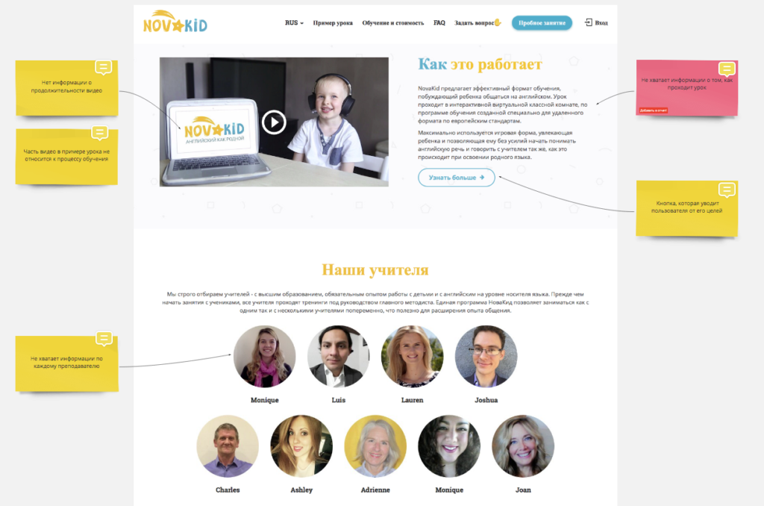
Пример фрагмента описания проблем из кейса “НоваКид” – сервис обучения детей английскому языку.
Стикеры разного цвета обозначают проблемы разной степени критичности: красный цвет – высокая степень, оранжевый – средняя и желтый – низкая. Зелеными стикерами мы показываем удачные решения. На самом стикере мы пишем название проблемы, а в комментарии к стикеру мы подробно описываем проблему и основание для экспертного вывода и рекомендаций.
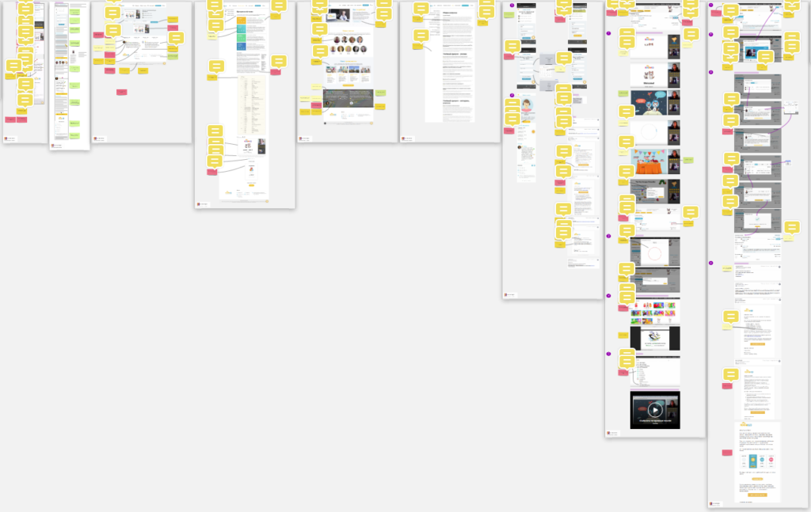
Пример описания проблем из юзабилити-аудита сайта “НоваКид” – сервис обучения детей английскому языку. Каждый лист – отдельный сценарий юзабилити-аудита.
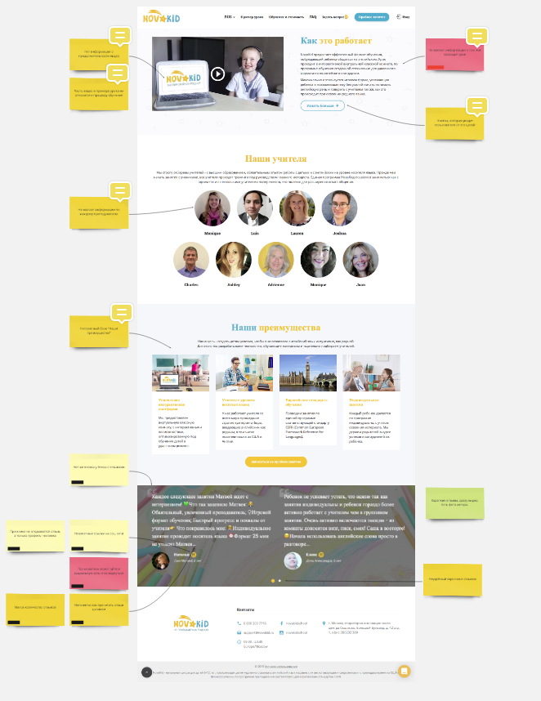
Пример описания проблем из кейса “НоваКид” – сервис обучения детей английскому языку.

Описание результатов юзабилити-аудита в отчете
Далее эксперт заносит описание всех обнаруженных проблем в детальный отчет о юзабилити-аудите и дополняет их предлагаемыми решениями.
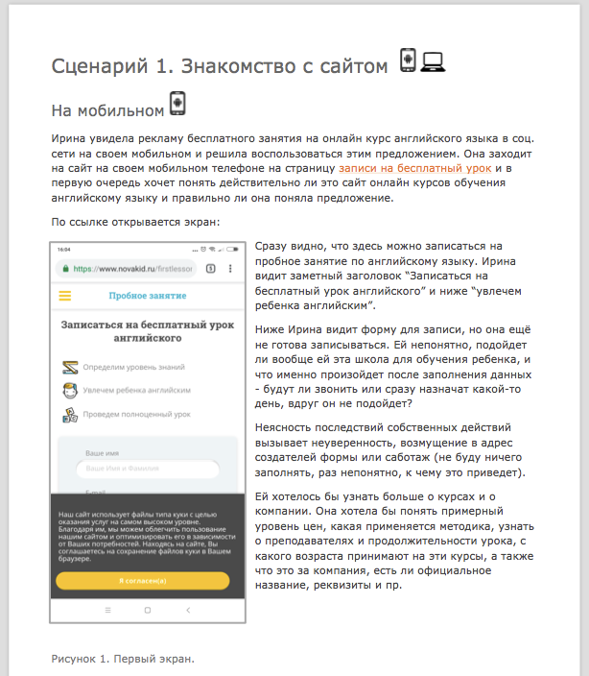
Пример описания сценария из юзабилити-аудита сайта “НоваКид” – сервис обучения детей английскому языку.
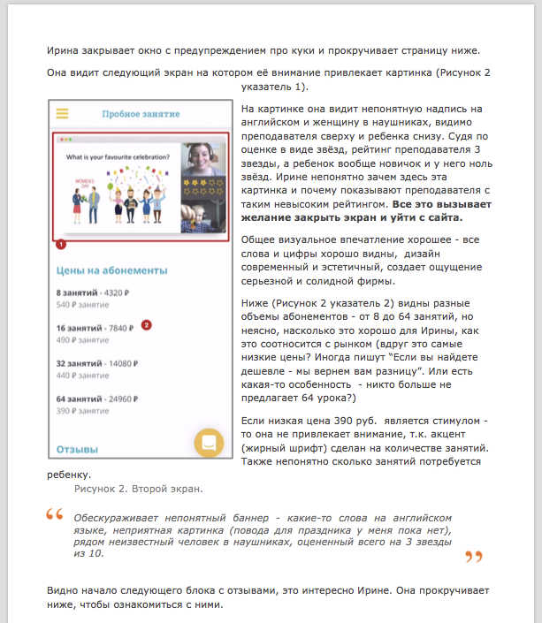
Пример описания сценария из юзабилити-аудита сайта “НоваКид” – сервис обучения детей английскому языку.
После описания каждого сценария следуют комментарии эксперта, где он подробно описывает каждую проблему, обнаруженную в данном сценарии.
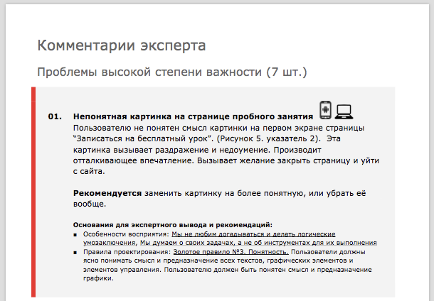
Пример описания проблем экспертом из юзабилити-аудита сайта “НоваКид” – сервис обучения детей английскому языку.
Полоска слева обозначает уровень критичности проблемы. В первую очередь мы описываем проблемы высокой степени важности, далее – средней и низкой.

Привлечение ЦА для проверки гипотез юзабилити-аудита
Очень часто мы проверяем свои гипотезы о проблемах в интерфейсе при помощи небольшого юзабилити-тестирования на реальных пользователях. Мы приглашаем представителей целевой аудитории и даём им те же задания, которые выполняет эксперт для проверки сайта. Мы записываем и анализируем их действия, задаём им дополнительные вопросы после выполнения каждого задания.
Достаточно провести по 3-4 теста на каждый кластер ЦА, чтобы с высокой степенью достоверности проверить свои гипотезы о проблемах в интерфейсе.
На проведение самого юзабилити-аудита обычно уходит 2-3 дня, если выбран 1 персонаж, и 3-5 дней, если выбрано 2-3 персонажа.

Анализ результатов юзабилити-аудита и выводы
После проверки всех сценариев пришло время проанализировать результаты юзабилити-аудита и сделать выводы.
Во-первых, для быстрого исправления ошибок будет полезен общий список всех обнаруженных проблем, отсортированный по степени важности.
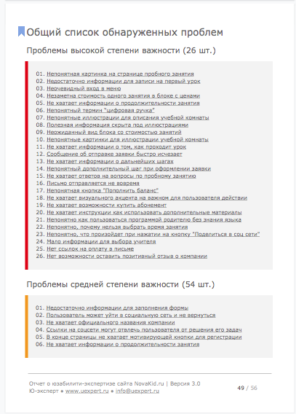
Пример фрагмента общего списка описания проблем из кейса “НоваКид” – сервис обучения детей английскому языку. Юзабилити-аудит.
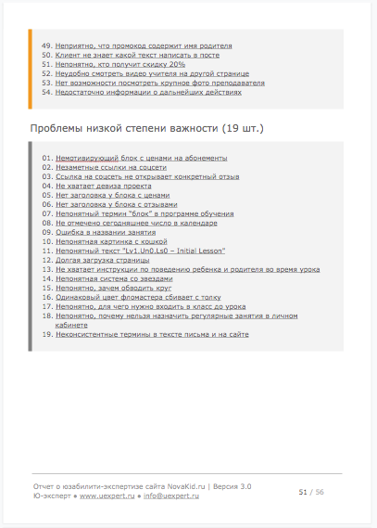
Пример фрагмента общего списка описания проблем из кейса “НоваКид” – сервис обучения детей английскому языку. Юзабилити-аудит.
Во-вторых, нужно увидеть результаты выполнения каждого сценария, и для этого эксперт дает общую оценку сценариев и подробную таблицу с оценками сценариев по метрикам.
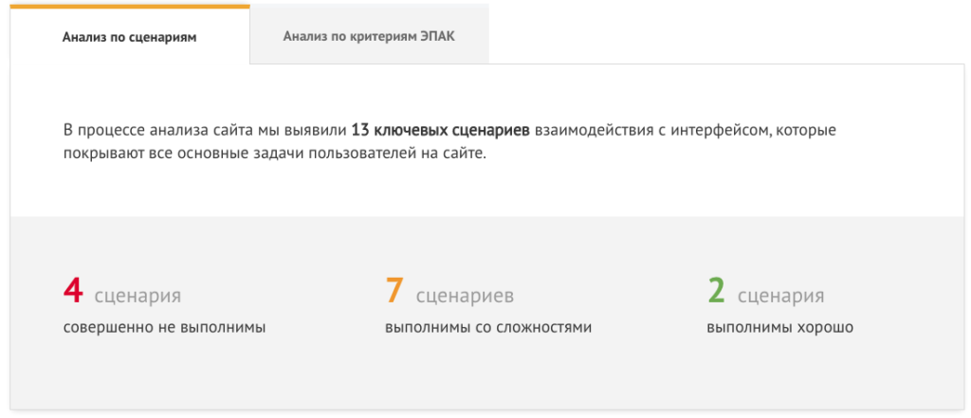
Пример общих оценок юзабилити-аудита по сценариям из кейса “Лаборкомплект”
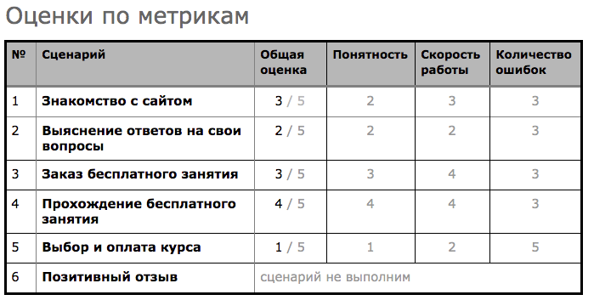
Пример детальных оценок сценариев по метрикам из кейса “НоваКид”. Юзабилити-аудит.
Для каждого сайта мы выбираем свой набор метрик, по которым делаем оценки сценариев. В данном примере выбраны 3 метрики: “Понятность”, “Скорость работы” и “Количество ошибок”.
В-третьих, эксперту нужно дать ответы, насколько были удовлетворены потребности клиента.
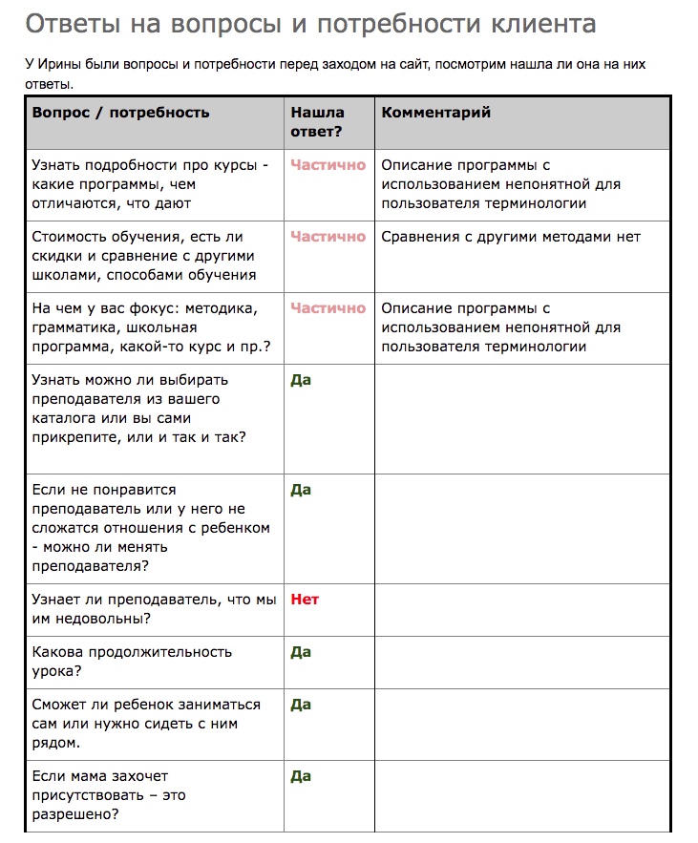
Пример анализа потребностей из кейса “НоваКид”. Фрагмент. Юзабилити-аудит.
Если потребности были удовлетворены частично, эксперт пишет комментарии с объяснением этого факта.
Также эксперт дает ответы на вопросы бизнеса:
- Достигаются ли бизнес-цели компании ?
- Выполнимы ли задачи пользователя?
- Соответствует ли веб-сайт ожиданиям пользователя?
И ответы на вопросы клиентов:
Вызывает ли взаимодействие пользователя с веб-сайтом:
- Ощущение доверия к компании, ее товарам и услугам?
- Ощущение удовлетворенности?
- Ощущение надёжности и предсказуемости?
- Позитивные эмоции?
На основе всех этих данных дается общая оценка сайта, делается общее заключение по юзабилити-аудиту и даются рекомендации либо о локальных улучшениях сайта, либо о полной переделке сайта.
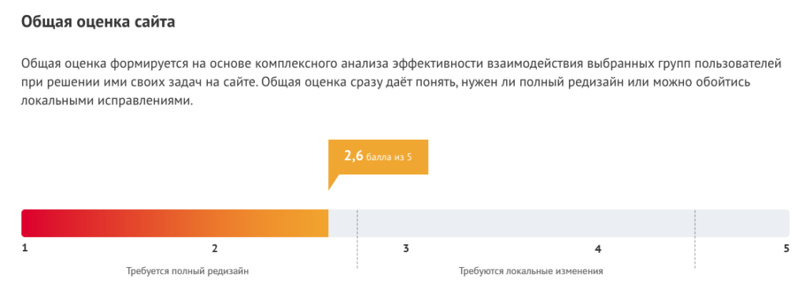
Пример общей оценки юзабилити-аудита сайта “Лаборкомплект”.
На анализ результатов и формулировку выводов обычно уходит 1-2 дня.

Плюсы и минусы юзабилити-аудита
К плюсам юзабилити-аудита можно отнести:
- Скорость его проведения – в самом быстром варианте она делается за 7-8 дней.
- Относительно бюджетная цена, особенно если сравнивать с юзабилити-тестированием.
- Высокая детализация результатов.
- Не требует использования специального оборудования и сервисов.
Минусы юзабилити-аудита:
- Качество юзабилити-аудита напрямую зависит от уровня подготовки эксперта.
- Для исследования и проверки гипотез требуется привлечение реальных клиентов.

Примеры юзабилити-аудита сайтов
- Примеры юзабилити-аудита вы можете увидеть у нас на сайте в разделе “Ю-ревью”: https://uexpert.ru/?s=%D1%8E-%D1%80%D0%B5%D0%B2%D1%8C%D1%8E
- Пример отчета о проверке сайта интернет-магазина компании Иль де Ботэ в рамках Всероссийского юзабилити–рейтинга интернет-магазинов парфюмерии и косметики: https://drive.google.com/file/d/1LjIMjExMaN3a_YVn4zpJrU-UhDbMLGQk/view?usp=sharing
- Примеры ошибок в интерфейсе: https://uexpert.ru/category/primery-iz-realnyh-proektov/

Другие методы улучшения юзабилити-характеристик сайта
В качестве альтернативы юзабилити-аудиту можно рассмотреть такие методы, как юзабилити-тестирование, А/Б – тесты, анкетирование, интервью, фокус-группы, анализ движения глаз (eye-tracking), карточную сортировку и другие. Если интересно, напишите в комментариях и мы расскажем об этом в следующий раз.

